Venez participer à la Handicity 2019 et sensibilisez vos collaborateurs sur le handicap !

Le jeudi 13 juin en centre-ville de Caen
(Départ de l’Hôtel de ville de Caen)

Cette journée permettra pour un manager, un salarié, un chef d’entreprise, de reconsidérer sa perception du handicap, faire tomber les représentations et les préjugés liés au handicap à travers différents ateliers et faciliter l’intégration professionnelle ou le maintien dans l’emploi des personnes handicapées.
HandiCity est une course d'orientation où vont s'affronter entre 12 à 15 équipes.

Ces équipes auront pour objectif de parcourir la ville de Caen et de passer par 5 villages de sensibilisation liés aux différentes familles de handicap.

Prêts à relever le Défi !

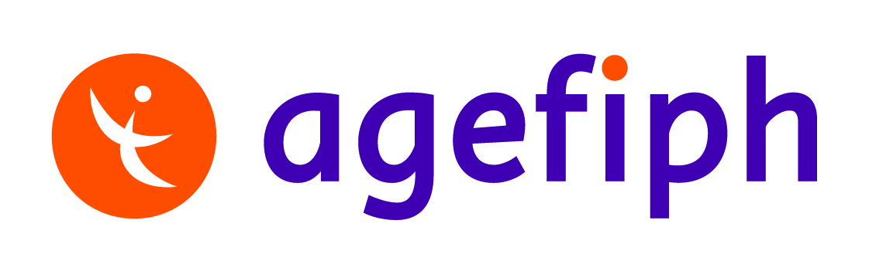

Constituez, dès à présent, votre équipe de 5 joueurs !
Raison Sociale :
Chef d’équipe :
 | NOM | PRENOM | FONCTION | Afin de vous accueillir dans les meilleures conditions, merci de nous préciser les éventuels besoins de compensation de handicap :
Participant 1
Participant 2
Participant 3
Participant 4
Participant 5

Souhaiterait si possible inscrire une seconde équipe de 5 personnes (liste d’attente)

Un lunch bag réalisé par l’ESAT de Colombelles sera distribué à chaque participant sur le temps du midi.

Autorisation de droit à l’image 2019/2020 :
En m’inscrivant, j’autorise l’Agefiph et BBird à mettre en ligne sur son site www.agefiph.fr , sur www.facebook.com et www.linkedin.com des photos et vidéos prises lors de la HandiCity.
Vous pouvez à tout moment interrompre la publication sur simple demande adressée par courriel à entreprises.normandie@agefiph.asso.fr

